תאריך הבחינה: 25.1.2018
שם המרצה: מר דוד קודיש, מר יובל זק
שם הקורס: ניתוח ועיצוב מערכות מידע
מספר הקורס: 364-1-1411
שנה: 2018 סמסטר: א' מועד: א'
משך הבחינה: 3 שעות
חומר עזר: מחשבון

סיפור המעשה:

מתנ"ס כלשהו פונה אליכם בבקשה לפתח עבורם מערכת רישום לחוגים עבור המתנ"ס שלהם. למתנ"ס יש מספר רב של חוגים שונים המתקיימים לאורך השנה. הדרישות כפי שהתקבלו הינם:

על המערכת לאפשר יצירה של חוגים חדשים. עבור כל חוג חדש שנוצר, יש לשייך מדריך, לרשום את ימי הפעילות, קהל היעד, תאריך התחלה וסיום, עלות החוג, ופרטים כלליים נוספים אם ישנם.

פרטי מדריך כוללים פרטים אישיים וכן חוזה אישי עליו כל מדריך חותם, טופס 101 (כרטיס עובד), ותיאום מס אם ישנו. טפסי 101 יש למלא כל שנה ולכן יש לוודא שהמערכת מכילה את כל ההיסטוריה של הטפסים.

עלות החוג יכולה להיות חודשית או שנתית.

קהל יעד לחוג נקבע לפי גילאים או שכבות. לדוג' עבור ילדים ניתן להגדיר חוג לכתות ג' או חוג לכתות ג-ה. עבור מבוגרים, ההגדרה היא פשוט מבוגרים. ניתן להגביל חוג לבנים בלבד או בנות בלבד.

המערכת תאפשר רישום של אנשים (החוגים מתקיימים גם עבור מבוגרים) לחוג. לכל אדם הנרשם לחוגים יש לרשום פרטים אישיים ובמקרה של ילדים, יש לרשום גם פרטים אישיים של ההורים. מספיק לרשום פרטים אישיים של הורה אחד אך עדיף שיהיו פרטים של שני ההורים.

כאשר רושמים אדם לחוג, יש לוודא קבלה של הוראת קבע בבנק לתשלום החוג או קבלה של שיקים עתידיים לכל תקופת החוג. במידה והתשלום הוא שנתי, ניתן לקבל תשלום גם באשראי עבור כל השנה מראש.

על המערכת לתמוך בביטול רישום לחוג. במקרה זה, התשלום עבור החודש בו בוצע הביטול יבוצע במלואו וכן ישנו קנס של חודש תשלום נוסף. במקרה בו התשלום בוצע בצורה שנתית, יוחזר החלק היחסי של התשלום בהתאם לחודש בו בוצע התשלום. במקרה בו משך החוג הוא פחות מ-3 חודשים (כמו קייטנה) ההחזר במקרה של ביטול יהיה כמו במקרה הקודם אך ללא החודש הנוסף.

ישנם מצבים בהם ניתן לקבל הנחה על חוגים. משפחה שבה יותר מ-3 משתתפים בחוגים זכאית להנחה של 20% מהמשתתף ה- 3 ואילך. משפחה לצורך עניין זה הינה מקרבה ראשונה ועבור ילדים מתחת לגיל 21.

בכל פעם שמשתתף נוסף לחוג או מבטל חוג, המערכת תוציא התרעה למדריך ותיידע אותו בכך.

לכל מדריך בכל חוג ישנו תעריף תשלום שנקבע עם המתנ"ס. בסוף החודש, המערכת תעביר להנהלת חשבונות פירוט של כל החוגים שהתבצעו באותו חודש. לכל חוג יצויין מי המדריך, מה השכר המוסכם עבור החוג, וכמה אנשים השתתפו בחוג. בהתאם לנתונים אלה, הנהלת החשבונות תבצע את התשלום למדריך. כל נושא הנהלת החשבונות אינו באחריות המערכת אותה אתם נדרשים לפתח.

חלק א' – 46 נק'

- (14 נק')
- (10 נק') בנה תרשים BPMN לתהליך של ביטול רישום לחוג. בתרשים התייחס גם לחלקה של חברת האשראי בתהליך.
- (4 נק') בתרשים BPMN יש Pools ו- Swimlanes. מה ההבדל ביניהם? בין מי מהם (Pools ו- Swimlanes) ניתן להעביר הודעות, ובין מי ניתן להעביר פעילויות?

- (8 נק') בקורס נלמדו 4 סוגי תועלות. מנה אותם, והדגם כל תועלת באמצעות הסיפור.

- (4 נק') נתונות שתי החלופות הבאות – חלופה 1 עם סך הוצאות מהוונות של 100,000 ₪ ותועלת של 0.89, וחלופה 2 עם סך הוצאות מהוונות של 70,000 ₪ ותועלת של 0.88. יועץ חיצוני שהוזמן לחברה טוען שלא כדאי להשתמש בשיטה 3 לנרמול העלויות. הסבר את טענתו. באיזה שיטה, אם כך, תמליץ להשתמש? הסבר בקצרה.

- (20 נק') הוחלט לבצע את פיתוח המערכת באמצעות מתודולוגיית ה-SCRUM.
- (5 נק') האם לדעתך השימוש במתודולוגיה זו מתאימה למקרה זה? נמק בקצרה! (לא יותר מ-5 שורות)
- (9 נק') במתודולוגיית ה-SCRUM מתבצעת אחת לספרינט פגישת ה- Sprint Planning. הסבר למה מתקיימת פגישה זו? מה מתבצע בפגישה? מהם השיקולים, התהליכים, והתוצרים של פגישה זו?
- (6 נק') ה-Product Backlog מכיל את אוסף הדרישות של הפרויקט, אשר מנוסחות בצורה ייחודית למתודולוגיית ה-SCRUM. נסח 3 דרישות של המתנ"ס בפורמט זה.

חלק ב (54 נקודות)

- (12 נק') הכן תרשים Use Case למערכת המתוארת. במידת הצורך, פצל למספר תרשימים. כמנתח מערכת, עליך להתייחס גם לפעולות של שחקנים שלא תוארו בסיפור במידה וזה הגיוני.

- (20 נק') הכן/י תרשים מחלקה מקיף עבור המערכת המתוארת. על התרשים לכלול שימוש נכון ב- enumerators, מאפיינים מהותיים וכן קרדינליות הקשרים. עבור תרשים לא מסודר וקשרים מיותרים ו/או לא יעילים יורדו נקודות. מומלץ להשתמש בטיוטה ולהעביר את התרשים המסודר לדף נקי.
יש לציין את המאפיינים שתוארו בשאלה אך אין צורך לציין סוגי משתנים והגדרות private/public. שיטות רלוונטיות יש להציג וכמובן שיטות שיופיעו בתרשים המצבים

- (15 נק') הכן State Diagram המתאר את מה שקורה עם תלמיד בחוג במערכת.

- (5 נק') מה דעתך על איכות הדרישות המפורטות בשאלה.

  - (3 נק') תאר את מחשבותיך באופן כללי. האם הדרישות שניתנו היו מספקות כדי לעצב את המערכת כפי שעיצבת בסעיפים הקודמים
  - (2 נק') ציין דרישה אחת שנחשבת בעיניך כדרישה כתובה היטב ומדוע, וצין דרישה אחת שנחשבת בעיניך כדרישה שלא כתובה היטב ומדוע
- (2 נק') – מהן בדיקות תאימות לאחור? הסבר בקצרה
- (2 נק') – מהו ההבדל הבסיסי בין בדיקות קופסא שחורה וקופסא לבנה?

דף נוסחאות – ניתוח ועיצוב מערכות מידע

תרשים תהליך BPMN


פעילות ממוחשבת מאגר נתונים ממוחשב

פעילות ידנית טופס ידני

פעילות מורכבת אירוע


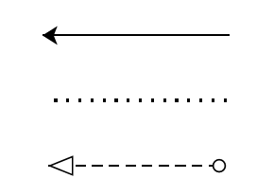
חץ Sequence שער AND

חץ Association שער XOR

חץ Message שער OR

תרשים זרימה

אליפסה –התחלה וסיום

מעוין – צומת החלטה
מלבן – פעולה

מלבן עם שני קוים – פעולה מורכבת

Sequence Diagram
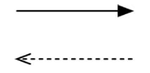
פעולה סינכרונית והתשובה
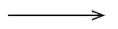
פעולה א-סינכרונית

State Diagram

מצב

שינוי מצב

התחלה


סיום

בחירת חלופות

$K_{t}$ – סך ההוצאות/הכנסות נטו בשנה $t$.
סך ההוצאות/הכנסות מהוונות – $PV=K_{0}+\sum_{t=1}^{n}{\frac{K_{t}}{{\left(1+rate\right)}^{t}}}$
$K_{0}$ – הוצאה/הכנסה נטו בשנה 0, שלא עוברת היוון (הוצאה/השקעה ראשונית).

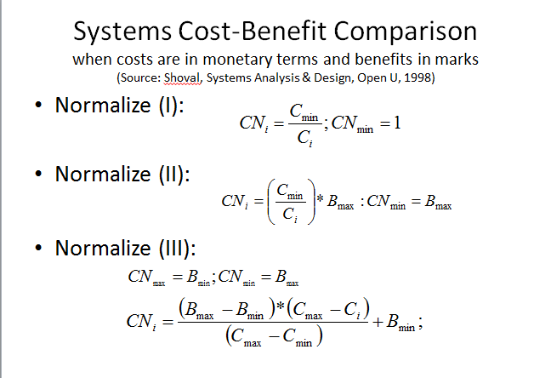
שיטות נרמול עלויות
שיטה א'


שיטה ב'

שיטה ג'

